**Projekt domowy nr 15**

Imię i Nazwisko: Patryk Ruchała

Nr albumu: 304380

Zadanie przedstawia symulację wystrzału kulki na pewnej wysokości. W zadaniu należało przyjąć opór powietrza o wzorze Foporu = , gdzie ρ – gęstość powietrza, v – prędkość kuli względem powietrza, C – stały współczynnik, S – pole przekroju, a także siłę grawitacji Fg = mg oraz Fwiatru = y * a, gdzie y to obecna wysokość, a to współczynnik prędkości

wiatru o jednostce $\frac{kg}{s^{2}}$. W chwili wystrzału y = y0.

Poniżej wyprowadziłem różniczkowe równania ruchu oraz sprowadziłem je do układu równań I rzędu. Układ równań został rozwiązany za pomocą metody Rungego – Kutty 4-ego rzędu. Poniżej znajdują się wykresy obliczonych wartości x, y, vx, vy w zależności od t. Wykresy te zostały otrzymane dla zadanych danych: r = 15cm, m = 10kg, a = 2, v0 = 20, y0 = 30m.

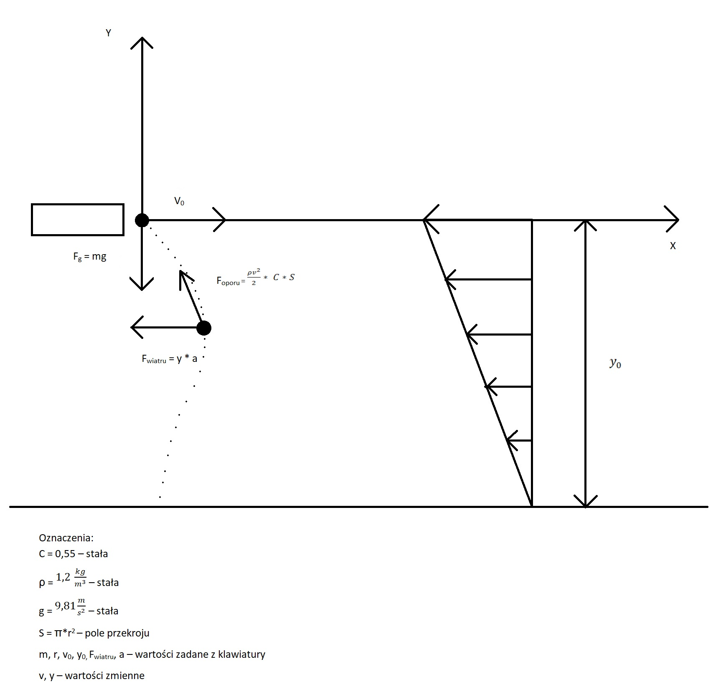

Równania ruchu:

Fx = - F wiatru - Foporu x­

Fy = F­oporu y – Fg

***x’ = vx x” = vx’y’ = vy y” = vy’***

mx” = $-y*a-\frac{{pv}_{x}^{2}}{2}* C*S$

my” = $\frac{{{pv}_{y}}^{2}}{2}* C*S-mg$

vx’ =

vy’ =

wykres x(t)

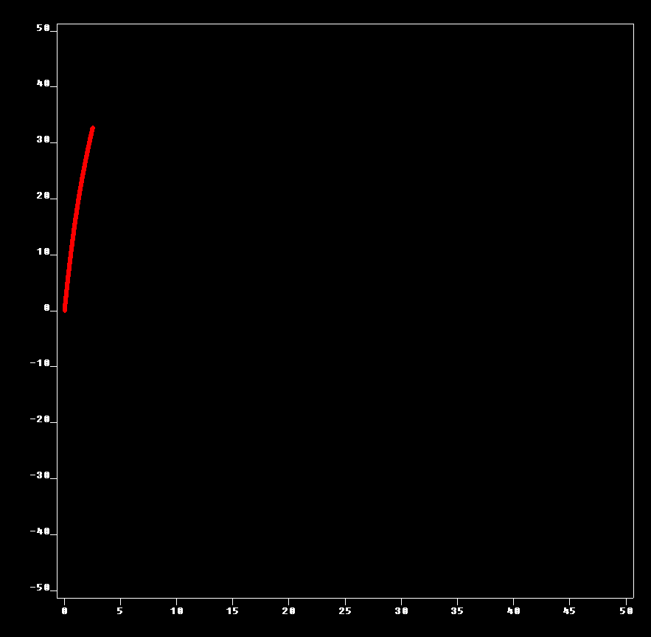

wykres y(t)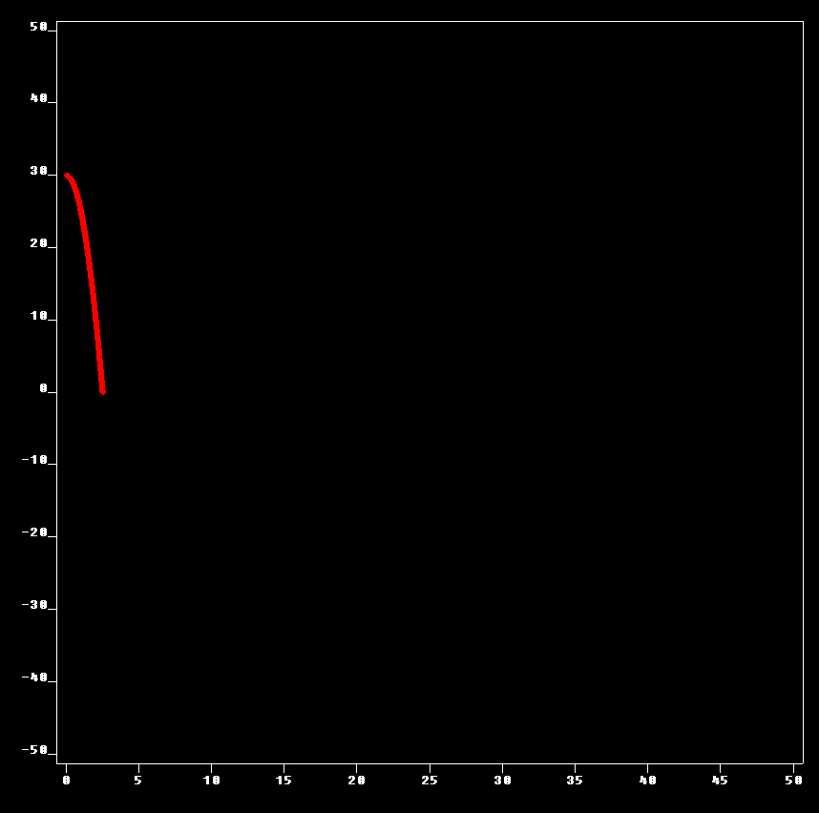

wykres vx(t)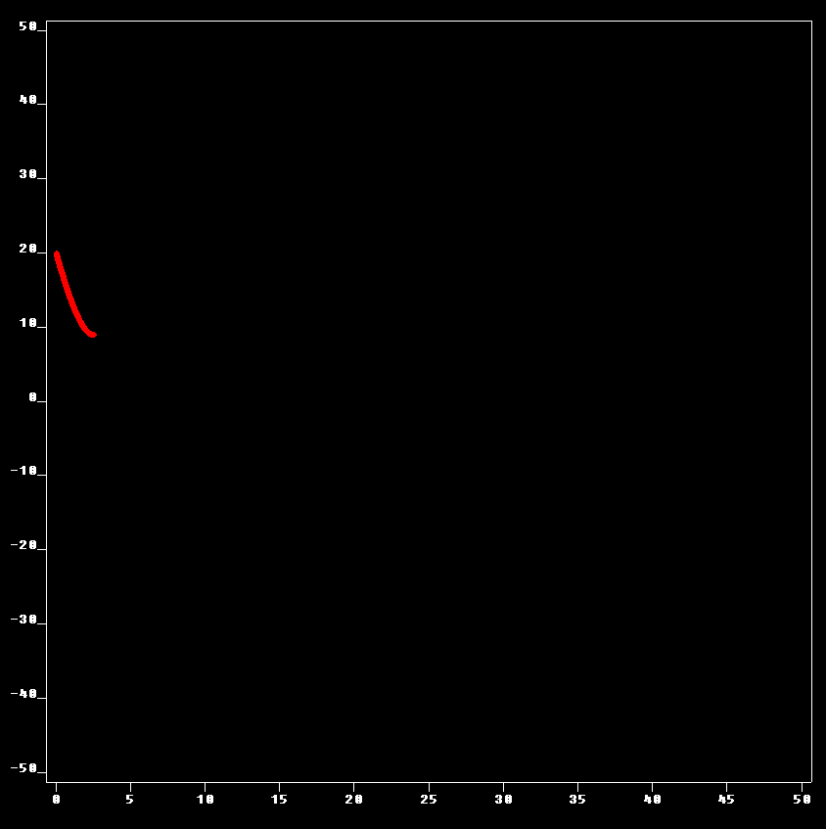

wykres vy(t)